Phần 1 ĐỀ BÀI MẪU

Để kiểm chứng phần mềm, đề tài sử dụng số liệu của bài toán thiết kế hộp giảm tốc với các thông số:
1. Lực kéo băng tải : P = 2497 N
2. Vận tốc băng tải : V = 1.55 m/s
3. Đường kính tang : D = 250 mm
4. Đặc tính tải trọng : tải trọng không đổi, quay 1 chiều
5. Thời gian phục vụ: 5 năm.
Một năm làm việc 300 ngày, một ngày làm việc 12 giờ
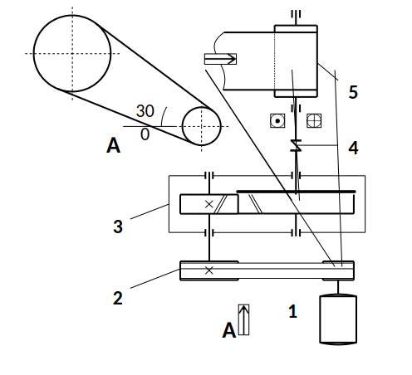
Hình 3.29 Sơ đồ động của hệ thống
Ghi chú
1. Động cơ điện
2. Bộ truyền đai thang
3. Hộp giảm tốc
4. Nối trục
5. Băng tải

Phần 2: Chọn động cơ và phân phối tỉ số truyền.

Tính toán chọn động cơ điện.
    - Tính toán cơ sở chọn động cơ.
      - Từ công suất (P_{tải} ) và số vòng quay (_{tải} ) trên trục làm việc đã có trong phần 1, tính công suất cần thiết trên trục động cơ theo công thức (2.8) trang 19 [2] với hiệu suất dẫn động của hệ thống tham khảo Bảng 2.3 trang 19 [2] và ví dụ trang 24 [2].
      - Chọn tỉ số truyền sơ bộ gồm 2 phần: phần tỉ số truyền ngoài un (bộ truyền xích ux hoặc bộ truyền đai u_{đ}) và tỉ số truyền trong hộp giảm tốc u_{h} (hộp giảm tốc một cấp bộ truyền bánh răng trụ hoặc bộ truyền bánh răng nón). Tỉ số truyền được chọn sơ bộ tham khảo trang 21[2]:
      - Tỉ số truyền sơ bộ theo công thức:
u_{sb} = u_{n} × u_{h}
Cụ thể ứng với đề sử dụng bộ truyền đai:
u_{sb} = u_{đ} × u_{h}
+ Số vòng quay sơ bộ động cơ theo công thức:
n_{sb} = n_{tải} × η
      - Tính toán hiệu suất hệ thống:
+ Hiệu suất chung:
$$η=η_{nt}·η_{br}^{1}·η_{ol}^{2}·η_{d}=1·0,97·0,{99}^{2}·0,96=0,90$$

      - Theo bảng 2.3 (trang 19, [2]) ta có:
$η_{nt}$ = 0,98: Hiệu suất khối nối trục
$η_{br}$= 0,97: Hiệu suất một cặp bánh răng
$η_{ol}$= 0,99: Hiệu suất một cặp ổ lăn
$η_{đ}$= 0,96: Hiệu suất bánh đai
      - Công suất cần thiết trên trục động cơ:
$P_{ctđc}=\frac{P_{tải}}{η}=\frac{3,87}{0,90}=4,2\text{ kW}$
      - Ta có tốc độ quay trên trục làm việc (được tính toán ở phần 1):
$$n_{tải}= 119 vòng/phút$$

-Chọn sơ bộ tỉ số truyền $u_{sb}= u_{đ}.u_{h}.u_{nt}$
Có $u_{đ} =3÷ 5 ,u_{h}= 3÷ 5 , u_{nt}=1$
u_{sb} = 9÷25
=> Chọn u_{sb} = 9
- Tỉ số truyền sơ bộ số vòng quay của động cơ:
ηsb= usb . ntải = 9.119 = 1071(vòng/phút)
- Chọn động cơ: Động cơ được chọn thỏa mãn điều kiện sau:
+P_{ctđc}≤ P_{đc} = 4,2 kW
+n_{đc} ≈ n_{tải} ≈1000 (vòng/ phút)

Kết quả chọn động cơ.
      - Tra bảng chọn động cơ [3]

Động cơ | M2QA132M6B
Công suất (kW) | 5,5
Số vòng quay (vòng/phút) | 950
Bảng 2.1: Bảng thông số động cơ điện

Phân phối tỉ số truyền

- Tính tỉ số truyền chung:
$$u_{t}=\frac{n_{đc}}{n_{tải}}=\frac{950}{119}=7,97=u_{đ}·u_{br}$$
- Tỉ số truyền bánh răng của hộp giảm tốc : Chọn tỉ số truyền u_{br} theo dãy tiêu chuẩn:

Dãy 1 | 1,0 | 1,25 | 1,6 | 2,0 | 2,5 | 3,15 | 4,0 | 5,0 | 6,3 | 8,0
Dãy 2 | 1,12 | 1,4 | 1,8 | 2,24 | 2,8 | 3,55 | 4,5 | 5,6 | 7,1 | 9,0
(Bảng 6.8, trang 99, tài liệu [2])
  - Chọn u_{br} = 4
- Tỉ số truyền bộ truyền đai của bộ truyền ngoài:
Chọn tỉ số truyền gần với các giá trị sau 𝑢_{đ} = 2 ; 2,24 ; 2,5 ; 2,8 ; 3,15 ; 3,56 ; 4 ; 4,5 𝑣à 5 và kiểm tra sai số tỉ số truyền của bộ truyền đai.
$$u_{đ}=\frac{u}{u_{br}}=\frac{7,97}{4}=1,98≤3,15\text{ (thỏa mãn)}$$
  - Chọn u_{đ} = 2
- Tính tỉ số truyền thực tế:
$$u_{t}=u_{đ}·u_{br}=2·4=8$$
- Kiểm tra sai lệch tỉ số truyền:
$$Δu=\frac{|u_{t}-u|}{u}=\frac{|8-7,97|}{7,97}=0,375\%≤5\%\text{ thỏa mãn yêu cầu.}$$

Tính số vòng quay trên các trục:
$$+TrụcI:n_{1}=\frac{n_{đc}}{u_{đ}}=\frac{950}{2}=475\text{ (vòng/phút)}$$
$$+TrụcII:n_{2}=\frac{n_{1}}{u_{br}}=\frac{475}{4}=118,75\text{ (vòng/phút)}$$
$$+Trụclàmviệc:n_{lv}=n_{2}·u_{kn}=118,75·1=118,75\text{ (vòng/phút)}$$

Tính công suất trên các trục:
$$+Côngsuấtcầnthiết:P_{lv}=\frac{P_{tải}}{η_{ol}}=\frac{3,87}{0,99}=3,91\text{ (kW)}$$
$$+TrụcII:P_{2}=\frac{P_{lv}}{η_{nt}}=\frac{3,91}{0,98}=3,99\text{ (kW)}$$
$$+TrụcI:P_{1}=\frac{P_{2}}{η_{br}·η_{ol}}=\frac{3,99}{0,97·0,99}=4,14\text{ (kW)}$$
$$+Trụcđộngcơ:P_{đc}=\frac{P_{1}}{η_{đ}·η_{ol}}=\frac{4,14}{0,96·0,99}=4,36\text{ (kW)}$$

Tính momen trên các trục:

$$+Trụcđộngcơ:T_{đc}=\frac{9,55·{10}^{6}·P_{đc}}{n_{đc}}=\frac{9,55·{10}^{6}·4,36}{950}=43829\text{ N.mm}$$
$$+TrụcI:T_{1}=\frac{9,55·{10}^{6}·P_{1}}{n_{1}}=\frac{9,55·{10}^{6}·4,14}{475}=83235\text{ N.mm}$$
$$+TrụcII:T_{2}=\frac{9,55·{10}^{6}·P_{2}}{n_{2}}=\frac{9,55·{10}^{6}·3,99}{118,75}=320880\text{ N.mm}$$
$$+Trụclàmviệc:T_{ct}=\frac{9,55·{10}^{6}·P_{lv}}{n_{lv}}=\frac{9,55·{10}^{6}·3,91}{118,75}=314445\text{ N.mm}$$

Bảng đặc biệt tính kỹ thuật của hệ thống truyền động

 | Động cơ | Trục I |  | Trục II |  | Trục làm việc
Công suất (kW) | 4,36 | 4,14 |  | 3,99 |  | 3,91
Tỉ số truyền | 2 |  | 4 |  | 1
Tốc độ quay(vòng/ phút) | 950 | 475 |  | 118,75 |  | 118,75
Momen xoắn (N.mm) | 43829 | 83235 |  | 320880 |  | 314445
Bảng 2.2: Bảng phân phối tỉ số truyền

Phần 3: Tính toán bộ truyền ngoài

BỘ TRUYỀN ĐAI THANG

Thông số đầu vào
- Công suất trên trục dẫn P₁ = P_{ct} = 4,36 kW
- Tốc độ quay trên trục dẫn n₁ = n_{đc} = 950 v/p
- Tỉ số truyền cho bộ truyền đai u = u_{đ} = 2

 | Động cơ | Trục I |  | Trục II |  | Trục làm việc
Công suất (kW) | 4,36 | 4,14 |  | 3,99 |  | 3,91
Tỉ số truyền | 2 |  | 4 |  | 1
Tốc độ quay(vòng/ phút) | 950 | 475 |  | 118,75 |  | 118,75
Momen xoắn (N.mm) | 43829 | 83235 |  | 320880 |  | 314445
Bảng 2.2: Bảng phân phối tỉ số truyền

Trình tự thực hiện
      - Chọn loại đai và tiết diện đai
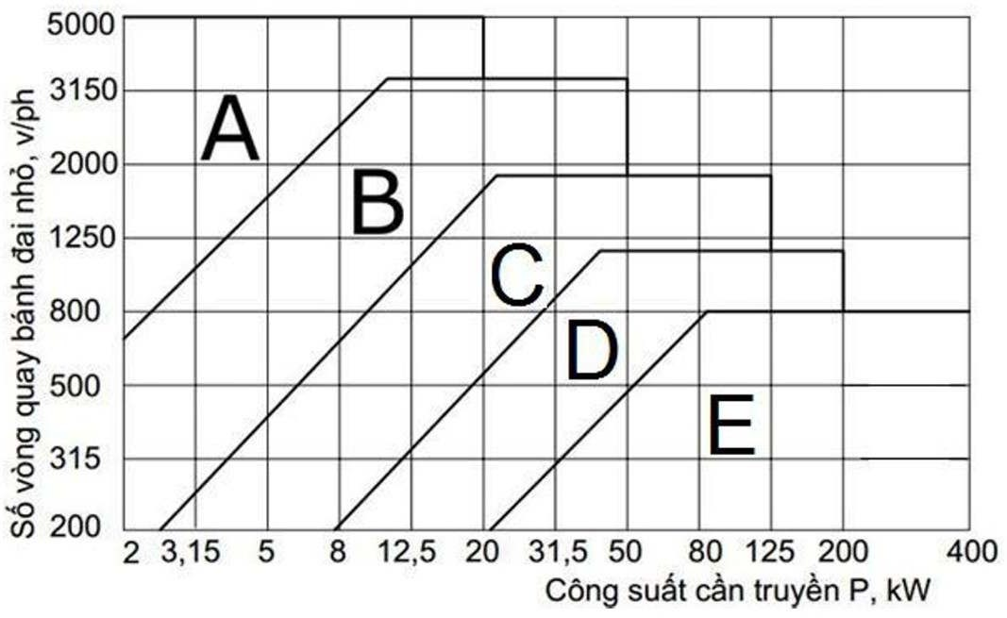
Có 3 loại đai bao gồm: Đai thang thường, đai thang hẹp và đai thang rộng. Dựa vào các thông số đầu vào, tra bảng chọn loại đai.
Hình 2.1. Chọn loại tiết diện đai thang thường

        - Chọn loại tiết diện đai thang : B
- Với các thông số bộ truyền :
+ Kích thước tiết diện: bt=14 ,b=17 , h=10,5 , y0 =4,0
A=138 mm² ,d₁ =(140−280) mm, l=(800−6300) mm
Tra bảng 4.13 trang 59[2]
      - Chọn đường kính 2 bánh đai
- Xác định đường kính bánh đai dẫn d₁ theo bảng 4.13 [2]: d₁ ≈ 1,2 . d_{min} = 1,2.140 = 168mm
- Đường kính bánh đai nên chọn theo dãy tiêu chuẩn sau 𝑑1 (mm): 63, 71, 80, 90, 100, 112, 125, 140, 160, 180, 200,...
  - Chọn d₁ = 160mm
- Kiểm tra lại vận tốc bánh đai dẫn (v < 25 m/s đối với đai thang thường và v < 40 m/s đối với đai thang dẹt)

$$v=\frac{π·n_{1}·d_{1}}{60000}=\frac{π·950·160}{60000}=8\text{ (m/s)}$$

- Đường kính bánh đai bị dẫn d₂ tính theo công thức 4.2 trang 53[2]:
d₂ = d₁.( 1- ξ).u = 160.(1-0,02).2 = 313,6mm
với :
Hệ số trượt đai ξ = 0,01 ÷ 0,02.
Chọn ξ = 0.02
- Chọn 𝑑2 theo các giá trị tiêu chuẩn bảng 4.21, tài liệu [2].
- Chọn d₂ = 315mm
- Kiểm tra tỉ số truyền:
Tỉ số truyền thực tế bộ truyền đai thang, u_{d}
$$u_{d}=\frac{d_{2}}{d_{1}·(1-ξ)}=\frac{315}{160·(1-0,02)}=2,01$$
$$Δu=\frac{|u_{d}-u|}{u}=\frac{|2,01-2|}{2}=0,45\%≤4\%$$
Vậy tỉ số truyền thực: u_{đ} = 2,01
    - Xác định khoảng cách trục a
      - Chọn a theo bảng 4.14 và trị số a phải thỏa công thức 4.14, [2]
Chọn a/d₂ = 1.2
        - a = 1,2.d₂ = 1,2.315 = 378

Trị số a tính cần phải thỏa mãn điều kiện theo công thức 4.14, [2]:
0,55. (d1 +d2 )+h≤ a≤2 (d1 +d2 )
0,55. (160+315)+10,5 ≤a≤ 2 ( 160+315)
a_{min} = 261,25 ≤ 378 ≤ a_{max} = 950
      - Tính chiều dài đai theo công thức (4.4),[2]
l = 2a + π.(d1 +d2 )/2 + (d1 +d2 )²/(4a)
l = 2.378 + π.(160+315)/2 + (160+315)²/(4.378)
l = 1651,34mm
-Chọn chiều dài đai tiêu chuẩn theo bảng 4.13, [2]
Chọn l = 1700mm
    - Tính chính xác khoảng cách trục
-Tính chính xác khoảng cách trục theo công thức 4.6, [2].
$$a=\frac{λ+\sqrt{λ^{2}-8·Δ^{2}}}{4}=\frac{953,76+\sqrt{953,{76}^{2}-8·77,5^{2}}}{4}=470,496\text{ (mm)}$$
Trong đó:
$$λ=l-\frac{π(d_{1}+d_{2})}{2}=1700-\frac{π(160+315)}{2}=953,76$$
$$Δ=\frac{d_{2}-d_{1}}{2}=\frac{315-160}{2}=77,5$$
-Kiểm tra điều kiện góc ôm bánh dẫn
Góc ôm α ₁ trên bánh đai nhỏ: công thức 4.7, [2]
$$α_{1}={180}^{∘}-\frac{(d_{2}-d_{1})·{57}^{∘}}{a}={180}^{∘}-\frac{(315-160)·{57}^{∘}}{470,496}=161,{21}^{∘}≥{120}^{∘}$$

    - Tính số đai

      - Tính số đai theo công thức 4.16,[2]

$$z=\frac{P·K_{d}}{[P_{0}]·C_{α}·C_{l}·C_{u}·C_{z}}=\frac{4,36·1,1}{1,92·0,952·1·1,205·0,95}=2,28$$

        - Chọn z = 2 đai Trong đó:

P : Công suất trên trục bánh đai chủ động (kW)
[P₀]: Công suất cho phép (kW), xác định bằng thực nghiệm ứng với bộ truyền chiều dài l₀ = 2240, tỉ số truyền u =1 và tải trọng tỉnh
Nội suy (Bảng 4.19 - 4.20 trang 62[2])

$$[P_{0}]=\frac{P_{02}-P_{01}}{v_{2}-v_{1}}(v-v_{1})+P_{01}=\frac{2,34-1,32}{10-5}(8-5)+1,32=1,92$$

K_{đ}: hệ số tải trọng động
Tải trọng không đổi, động cơ điện xoay chiều, và làm việc 2 ca:
Chọn K_{đ} = 1,0 + 0,1 = 1,1
Cα: Hệ số ảnh hưởng của góc α 1
Cα = 1 – 0.0025(180 - α 1 ) khi α 1 = 150 … 180 º
= 1 – 0.0025(180 - 161,21º )
= 0.952
C_{l}: là hệ số ảnh hưởng của chiều dài đai
(l/l₀) = (1700/1700)
Chọn C_{l} = 1
C_{u}: là hệ số ảnh hưởng đến tỉ số truyền
$$C_{u}=\frac{C_{u1}-C_{u2}}{u_{2}-u_{1}}(u-u_{1})+C_{u1}=\frac{1,13-1,12}{2,2-1,8}(2-1,8)+1,12=1,205$$
C_{z} là hệ số ảnh hưởng đến sự phân bố không đều của tải trọng cho các dây đai
$$Z=\frac{P_{1}}{[P_{0}]}=\frac{4,36}{1,92}=2,26$$

Chọn Cz =0,95
    - Tính lực tác dụng lên trục
      - Lực căng ban đầu của 1 dây đai tác dụng lên trục được xác định theo công thức (4.19), [2]
$$F_{0}=\frac{780·P·K_{d}}{v·C_{α}·z}+F_{v}=\frac{780·4,36·1,1}{8·0,952·2}+6,72=252\text{ (N)}$$
Trong đó:
F_{v} : Lực căng li tâm sinh ra; trường hợp bộ truyền có khả năng tự động điều chỉnh lực căng F_{v} =0; nếu định kì điều chỉnh lực căng thì:
F_{v} = q_{m}v² = 0,105.8² = 6,72 N
q_{m} : khối lượng 1m chiều dài dây đai
qm = 0,105
- Lực tác dụng lên trục:

$$F_{r}=2·F_{0}·z·sin(\frac{α_{1}}{2})=2·252·2·sin(\frac{161,{21}^{∘}}{2})=995\text{ (N)}$$

    - Tổng hợp các thông số bộ truyền đai

Bảng 3.1: Bảng thông số bộ truyền đai thang

Thông số | Ký hiệu | Giá trị | Đơn vị
Công suất trên trục dẫn | P₁ | 4,36 | (kW)
Tốc độ quay trục dẫn | n1 | 950 | (vòng/phút)
Tỉ số truyền | u | 2,01
Loại đai |  | Đai thang thường
Tiết diện đai | B
Đường kính bánh đai nhỏ | d₁ | 160 | (mm)
Đường kính bánh đai lớn | d₂ | 315 | (mm)
Khoảng cách trục | a | 470,496 | mm
Góc ôm ( bánh dẫn ) | α 1 | 161,21 | (độ)
Số sợi dây đai | z | 2
Lực căng đai( per one belt) | F₀ | 252 | (N)
Lưc căng ban đầu | F_{r} | 995 | (N)

Phần 4: Tính toán bộ truyền bánh răng

Thông số đầu vào

 | Động cơ | Trục I |  | Trục II |  | Trục làm việc
Công suất (kW) | 4,36 | 4,14 |  | 3,99 |  | 3,91
Tỉ số truyền | 2 |  | 4 |  | 1
Tốc độ quay(vòng/ phút) | 950 | 475 |  | 118,75 |  | 118,75
Momen xoắn (N.mm) | 43829 | 83235 |  | 320880 |  | 314445

+ Công suất trên trục bánh răng dẫn P₁ = 4,36 kW
+ Tốc độ quay trục bánh dẫn n₁= 475 vòng/phút
+ Tỉ số truyền u = u_{br} = 4
+ Mô men xoắn trên trục bánh răng dẫn T₁ = 83235 N.mm
+ Thời gian làm việc L_{h} = L.K_{năm}.K_{n} =5.300.2.6 = 18000 giờ

Trình tự tính toán

Chọn vật liệu bánh răng

 | Vật liệu | Nhiệt luyện | Giới hạn bền | Giới hạn chảy σ ch | Độ cứng
BR dẫn | Thép C45 | Tôi cải thiện | 850 MPa | 580 MPa | HB 241..285
BR bị dẫn | Thép C45 | Tôi cải thiện | 750 MPa | 450 MPa | HB 192..240

Xác định ứng suất cho phép
Chọn độ cứng :
+ HB₁ = 250
+ HB₂ = 220
Ứng suất tiếp xúc cho phép :
$$[σ_{H}]=\frac{σ_{Hlim}^{0}}{S_{H}}Z_{R}Z_{v}K_{xH}K_{HL}$$

Trong bước tính toán thiết kế, sơ bộ lấy ZR Zv K xH = 1
$$[σ_{H1}]=\frac{K_{HL}·σ_{Hlim1}^{∘}}{S_{H}}=\frac{1·570}{1,1}=518,2\text{ MPa}$$
$$[σ_{H2}]=\frac{K_{HL}·σ_{Hlim2}^{∘}}{S_{H}}=\frac{1·520}{1,1}=472,7\text{ MPa}$$
Trong đó:
$σ_{Hlim}^{°}$: Ứng suất tiếp xúc cho phép
$$σ_{Hlim1}^{∘}=2HB_{1}+70=2·250+70=570$$
$$σ_{Hlim2}^{∘}=2HB_{2}+70=2·220+70=510$$
SH : Hệ số an toàn khi tính về tiếp xúc
$$S_{H}=1,1$$
KHL : Hệ số tuổi thọ xét đến thời gian phục vụ của bộ truyền, được xác định theo công thức
$$K_{HL}=\sqrt[m]{\frac{N_{HO}}{N_{HE}}}=1$$
NHO : Số chu kì thay đổi ứng suất
$$N_{HO1}=30·HB_{1}^{2,4}=30·{250}^{2,4}=17067789,4$$
$$N_{HO2}=30·HB_{2}^{2,4}=30·{220}^{2,4}=12558439,82$$
$$N_{HE}=N_{FE}=N=60·c·n·t_{E}=60·1·475·1800=51300000$$
NHE > NHO do đó KHL = 1
$$[σ_{H}]=\frac{[σ_{H1}]+[σ_{H2}]}{2}=\frac{518,2+472,7}{2}=495,45\text{ MPa}$$
+Ứng suất uốn cho phép:
$$[σ_{F}]=\frac{σ_{Flim}^{0}}{S_{F}}Y_{R}Y_{S}K_{xF}K_{FC}K_{FL}$$
$$[σ_{F1}]=\frac{K_{FC}·K_{FL}·σ_{Flim1}^{∘}}{S_{F}}=\frac{1·1·450}{1,75}=257,1\text{ MPa}$$
$$[σ_{F2}]=\frac{K_{FC}·K_{FL}·σ_{Flim2}^{∘}}{S_{F}}=\frac{1·1·396}{1,75}=226,3\text{ MPa}$$
$σ_{Flim}^{°}$:Ứng suất uốn cho phép
$$σ_{Flim1}^{∘}=1,8·HB_{1}=1,8·250=450$$
$$σ_{Flim2}^{∘}=1,8·HB_{2}=1,8·220=396$$
S_{F} : Hệ số an toàn khi tính về uốn
S_{F} = 1,75

K_{FL} : Hệ số tuổi thọ xét đến chế độ tải trọng của bộ truyền, được xác định theo công thức
$$K_{FL}=\sqrt[m]{\frac{N_{FO}}{N_{FE}}}=1$$

K_{FC} : Hệ số xét đến ảnh hưởng đặt tải K_{FC} = 1 (bộ truyền quay 1 chiều)
N_{FO} : Số chu kì thay đổi ứng suất cơ sở khi thử về uốn N_{FO} = 4.10⁶
$N_{HE}=N_{FE}=N=60.c.n.t_{Σ}=$60.1.475.1800 = 51300000
N_{FE} > N_{FO} do đó K_{FL} = 1
Ứng suất tiếp xúc cho phép khi quá tải:
[ σ H ]max = 2,8.σ ch 2 = 2,8.450 = 1260 MPa
[ σ F 1 ]max = 0,8.σ ch 1 = 0,8.580 = 464 Mpa
[ σ F 2 ]max = 0,8.σ ch 2 = 0,8.450 = 360 Mpa

Xác định sơ bộ khoảng cách trục
$$a_{w}=K_{a}(u±1)\sqrt[3]{\frac{T_{1}·K_{Hβ}}{u·ψ_{ba}·[σ_{H}]^{2}}}=43·(4+1)\sqrt[3]{\frac{83235·1,05}{4·0,3·495,{45}^{2}}}=143,40\text{ mm}$$
Chọn sơ bộ aw = 145
Trong đó:
Ka : Hệ số phụ thuộc vào cặp vật liệu bánh răng và loại răng
Ka = 43
${[σ}_{H}]$ : Ứng suất tiếp xúc cho phép
$K_{Hβ}$: Hệ số tính đến sự phân bố không đều tải trọng trên chiều rộng vành răng tính về tiếp xúc
$$K_{Hβ}=1,05$$
$$ψ_{ba}=\frac{b_{w}}{a_{w}}=0,3⇒b_{w}=0,3·145=43,5\text{ mm}$$

d. Xác định thông số ăn khớp
Mô dun:
m = (0,01÷ 0,02)aw = (0,01÷0,02).145 = 1,45÷2,9
Chọn modun pháp mn = 2

+Xác định số răng và góc nghiêng
Chọn sơ bộ góc nghiêng β = 14
Số răng bánh nhỏ(Z1≥17):
$$z_{1}=\frac{2·a_{w}·cosβ}{m(u+1)}=\frac{2·145·cos{14}^{∘}}{2·(4+1)}=28,1$$
Chọn z1 = 28 răng
Số răng bánh lớn:
z2 = u.z1= 4.28 = 112 răng
Tính lại góc nghiêng β:
$$cosβ=\frac{m(z_{1}+z_{2})}{2·a_{w}}=\frac{2(28+112)}{2·145}=\frac{28}{29}=0,9654⇒β={15}^{∘}5^{'}24,{67}^{″}$$
Tỉ số truyền thực:
$$u=\frac{z_{2}}{z_{1}}=\frac{112}{28}=4$$
$$SaisốtỉsốtruyềnΔu=\frac{4-4}{4}·100\%=0\%≤4\%thõađiềukiện$$
+Xác định góc ăn khớp
Z_t = z_1 + z_2 = 28 + 112 = 140
$$α = 20°$$
$$cosα_{tw}=\frac{Z_{t}·m·cosα}{2·a_{w}}=\frac{140·2·cos{20}^{∘}}{2·145}=0,906⇒α_{tw}={24}^{∘}{51}^{'}$$
Đường kính vòng chia:
$$d_{1}=\frac{m·z_{1}}{cosβ}=\frac{2·28}{{28}/{29}}=58\text{ mm}$$
$$d_{2}=\frac{m·z_{2}}{cosβ}=\frac{2·112}{{28}/{29}}=232\text{ mm}$$
Đường kính vòng đỉnh răng:
$$d_{a1}=d_{w1}+2m=58+2·2=62\text{ mm}$$
$$d_{a2}=d_{w2}+2m=232+2·2=236\text{ mm}$$
Đường kính vòng đáy:
$$d_{f1}=d_{w1}-2,5m=58-2,5·2=53\text{ mm}$$
$$d_{f2}=d_{w2}-2,5m=232-2,5·2=227\text{ mm}$$
+Kiểm nghiệm độ bền tiếp xúc $σ_{H}$
$$σ_{H}=Z_{M}Z_{H}Z_{ϵ}\sqrt{\frac{2·T_{1}·K_{H}·(u+1)}{b_{w}·u·d_{w1}^{2}}}=274·1,72·0,76\sqrt{\frac{2·83235·1,2·(4+1)}{43,5·4·{58}^{2}}}=467,8\text{ MPa}$$
$$[σ_{H}]=[σ_{H}]·Z_{R}·Z_{v}·K_{xH}=495,45·0,95·1·1=470,7\text{ MPa}$$
$$\frac{|[σ_{H}]-σ_{H}|}{[σ_{H}]}·100\%=\frac{470,7-467,8}{470,7}·100\%=0,6\%≤10\%$$
$$Chọnlạib_{w}=b_{w}(\frac{σ_{H}}{[σ_{H}]})=43,5·\frac{467,8}{470,7}=43,23\text{ mm}$$
Chọn bw = 44
Z_{R} : Hệ số xét tới độ nhám của mặt răng làm việc
Cấp chính xác động học là 9, chọn cấp chính xác về mức tiếp xúc là 8, khi đó cần gia công đạt độ nhám:
R_{a} ≤ 2,5÷1,25 μm => Z_{R} = 0,95
Z_{v} : Hệ số xét đến ảnh hưởng của vận tốc vòng
v = 1,4 < 5 => Z_{v} = 1
KxH : Hệ số xét đến ảnh hưởng của kích thước bánh răng
d_{a} < 700 mm => K_{xH} = 1
Trong đó: ZM = 274
ZH : Hệ số kể đến hình dạng bề mặt tiếp xúc
$$Z_{H}=\sqrt{\frac{2cosβ_{b}}{sin(2α_{tw})}}=\sqrt{\frac{2·cos(14,{16}^{∘})}{sin(2·20,{64}^{∘})}}=1,72$$
βb : Góc nghiêng trên mặt răng trên hình trụ cơ sở
$$α_{tw}=α_{t}=arctan(\frac{tanα}{cosβ})=arctan(\frac{tan{20}^{∘}}{{28}/{29}})=20,{64}^{∘}$$
$$tanβ_{b}=cosα_{t}·tanβ=cos(20,{64}^{∘})·tan(15,1^{∘})=0,253⇒β_{b}=14,{16}^{∘}$$
$Z_{ε}$ Hệ số kể đến sự trùng khớp của răng
$$Z_{ϵ}=\sqrt{\frac{1}{ϵ_{α}}}=\sqrt{\frac{1}{1,73}}=0,76$$
$$ϵ_{β}=\frac{b_{w}sinβ}{mπ}=\frac{43,5·sin(15,1^{∘})}{2π}=1,79$$
$$ϵ_{α}=[1,88-3,2(\frac{1}{z_{1}}+\frac{1}{z_{2}})]cosβ=[1,88-3,2(\frac{1}{28}+\frac{1}{112})]·\frac{28}{29}=1,73$$
$$d_{w1}=\frac{2·a_{w}}{u+1}=\frac{2·145}{4+1}=58\text{ (mm)}$$
b2= b = 44
$$b_{1}=b_{2}·(1+10\%)=44·(1+10\%)=48,4\text{ mm}$$
K_{H} : Hệ số tải trọng khi tính về tiếp xúc
$$K_{H}=K_{Hβ}K_{Hα}K_{Hv}=1,05·1,13·1,015=1,20$$
Trong đó:
$K_{Hα}$ Hệ số kể đến sự phân bố không đều tải trọng cho các đôi răng đồng thời ăn khớp

$$v=\frac{π·d_{w1}·n_{1}}{60000}=\frac{π·58·475}{60000}=1,44≤2,5\text{ (m/s)}$$
Chọn cấp chính xác 9
=> Chọn $K_{Hα}$= 1,13
$$K_{Hv}=1+\frac{v_{H}·b_{w}·d_{w1}}{2·T_{1}·K_{Hβ}·K_{Hα}}=1+\frac{1,26·43,5·58}{2·83235·1,05·1,13}=1,015$$
$$v_{H}=δ_{H}g_{0}v\sqrt{\frac{a_{w}}{u}}=0,002·73·1,44\sqrt{\frac{145}{4}}=1,26$$
$δ_{H}$ = 0,002 : hệ số kể đến ảnh hưởng của các sai số ăn khớp
g_{o}=73: hệ số kể đến ảnh hưởng của sai lệch các bước răng 1 và 2
- Kiểm nghiệm răng về độ bền uốn
$$[σ_{F1}]=[σ_{F1}]·Y_{R}·Y_{S}·K_{xF}=257,1·1·1,03·1=264,813\text{ MPa}$$
$$[σ_{F2}]=[σ_{F2}]·Y_{R}·Y_{S}·K_{xF}=226,3·1·1,03·1=233,089\text{ MPa}$$
Trong đó:
Y_{R} = 1
$$Y_{S}=1,08-0,0695ln(m)=1,08-0,0695ln(2)=1,03$$
K_{xF} = 1
Để đảm bảo độ bền uốn cho răng, ứng suất uốn sinh ra tại chân răng được xác định theo công thức:
$$σ_{F1}=\frac{2·T_{1}·K_{F}·Y_{ϵ}·Y_{β}·Y_{F1}}{b_{w}·d_{w1}·m}=\frac{2·83235·1,45·0,58·0,88·3,80}{44·58·2}=91,73≤[σ_{F1}]$$
$$σ_{F2}=\frac{σ_{F1}·Y_{F2}}{Y_{F1}}=\frac{91,73·3,55}{3,80}=85,68≤[σ_{F2}]$$
Trong đó:
$$Y_{ϵ}=\frac{1}{ϵ_{α}}=\frac{1}{1,73}=0,58$$
$$Y_{β}=1-\frac{β^{∘}}{140}=1-\frac{15,1}{140}=0,88$$
$Y_{F1},Y_{F2}$: hệ số dạng răng của bánh 1 và 2 phụ thuộc tương đương vào
$$z_{v1}=\frac{z_{1}}{\cos^{3}β}=\frac{28}{(28/29)^{3}}=31,11$$
$$z_{v2}=\frac{z_{2}}{\cos^{3}β}=\frac{112}{(28/29)^{3}}=124,42$$
Y_{F1}= 3,80 và Y_{F2}= 3,55
+ Hệ số tải trọng khi tính về uốn
$$K_{F}=K_{Fβ}·K_{Fα}·K_{Fv}=1,02·1,37·1,041=1,45$$
$K_{Fβ}$: hệ số kể đến sự phân bố không đều tải trọng trên chiều rộng vành răng ( $K_{Fβ} =1,02$ )
$K_{Fα}$: hệ số kể đến sự phân bố không đều tải trọng cho các đôi răng đồng thời ăn khớp tính về uốn ($K_{Fα}$= 1,37)
$K_{Fv}$: hệ số kể đến tải trọng động xuất hiện trong vùng ăn khớp khi tính về uốn:
$$K_{Fv}=1+\frac{v_{F}·b_{w}·d_{w1}}{2·T_{1}·K_{Fβ}·K_{Fα}}=1+\frac{3,8·43,23·58}{2·83235·1,02·1,37}=1,041$$
$$v_{F}=δ_{F}g_{0}v\sqrt{\frac{a_{w}}{u}}=0,006·73·1,44\sqrt{\frac{145}{4}}=3,8$$
$δ_{F}$ : hệ số kể đến ảnh hưởng của các sai số ăn khớp
g_{o} =73: hệ số kể đến ảnh hưởng của sai lệch các bước răng 1 và 2
+Kiểm nghiệm răng về quá tải
$$K_{qt}=\frac{T_{max}}{T}=1$$
$$σ_{Hmax}=σ_{H}\sqrt{K_{qt}}=467,8\sqrt{1}=467,8≤[σ_{H}]_{max}$$
Trong đó:
$σ_{H}$= 467,8
$${[σ_{H}]}_{max}=1260$$
$$σ_{Fmax}=σ_{F}K_{qt}≤[σ_{F}]_{max}$$
$$σ_{F1max}=σ_{F1}K_{qt}=91,73≤[σ_{F1}]_{max}$$
$$σ_{F2max}=σ_{F2}K_{qt}=85,68≤[σ_{F2}]_{max}$$
Trong đó:
$σ_{F1}$ = 91,73
$σ_{F2}$ = 85,68
$$[σ_{F1}]_{max}=580·0,8=464\text{ MPa}$$
$$[σ_{F2}]_{max}=450·0,8=360\text{ MPa}$$
Lực vòng:
$$F_{t1}=\frac{2T_{1}}{d_{w1}}=\frac{2T_{1}}{m·z_{1}/cosβ}=\frac{2·83235}{2·28/(28/29)}=2870\text{ (N)}$$
Lực hướng tâm:
$$F_{r}=F_{t1}\frac{tanα}{cosβ}=2870·\frac{tan{20}^{∘}}{{28}/{29}}=1082\text{ (N)}$$
Lực dọc trục:
$$F_{a}=F_{t1}tanβ=2870·tan15,1^{∘}=774\text{ (N)}$$

:Tổng kết bộ truyền bánh răng

Thông số | Ký hiệu | Giá trị | Đơn vị
Công suất trục bánh răng dẫn | P₁ | 4,08 | (kW)
Tốc độ quay của trục dẫn | n₁ | 475 | (vòng/phút)
Mô men xoắn trên trục dẫn | T₁ | 83235 | (Nmm)
Tỉ số truyền | u | 4
Thời gian làm việc | L_{h} | 18000 | (giờ)
Khoảng cách trục | a_{w} | 145 | (mm)
Mô đun pháp | m_{n} | 2 | (mm)
Tỉ số truyền | u_{t} | 4
Chiều rộng vành răng bánh nhỏ | b₁ | 48,4 | (mm)
Chiều rộng vành răng bánh lớn | b₂ | 44 | (mm)
Góc nghiêng | β | 15,1 | (độ)
Góc ăn khớp | αtw | 25,03 | (độ)
Số răng bánh nhỏ | z₁ | 28 | (răng)
Số răng bánh lớn | z₂ | 112 | (răng)
Đường kính vòng lăn bánh nhỏ | dw1 | 58 | (mm)
Đường kính vòng lăn bánh lớn | dw2 | 232 | (mm)
Đường kính vòng đỉnh bánh | da1 | 62 | (mm)
nhỏ
Đường kính vòng đỉnh bánh | da2 | 236 | (mm)
lớn
Đường kính vòng đáy nhỏ | df1 | 53 | (mm)
Đường kính vòng đáy lớn | df2 | 227 | (mm)
Ứng suất tiếp xúc trên mặt răng | σ H | 467,8 | (Mpa)
Lực vòng | F_{t} | 2870 | (N)
Lực hướng tâm | F_{r} | 1082 | (N)
Lực dọc trục | F_{a} | 774 | (N)

PHẦN 5: Khớp nối trục
 | Động cơ | Trục I |  | Trục II |  | Trục làm việc
Công suất (kW) | 4,36 | 4,14 |  | 3,99 |  | 3,91
Tỉ số truyền | 2 |  | 4 |  | 1
Tốc độ quay(vòng/ phút) | 950 | 475 |  | 118,75 |  | 118,75
Momen xoắn (N.mm) | 43829 | 83235 |  | 320880 |  | 314445

T₁ =320880 N.mm
T_{t} = k.T₁ = 1,35.313642 = 433188 (Nmm ) ≤ [T] (16.1, trang 58[4])
Trong đó:
T : Momen xoắn danh nghĩa
k : Hệ số an toàn làm việc, phụ thuộc vào loại máy công tác (băng tải) k = 1,2 ÷ 1,5

Chọn khớp nối trục:
Sử dụng khớp nối trục vòng đàn hồi có cấu tạo đơn giản, dễ chế tạo, dễ thay thế, làm việc tin cậy.

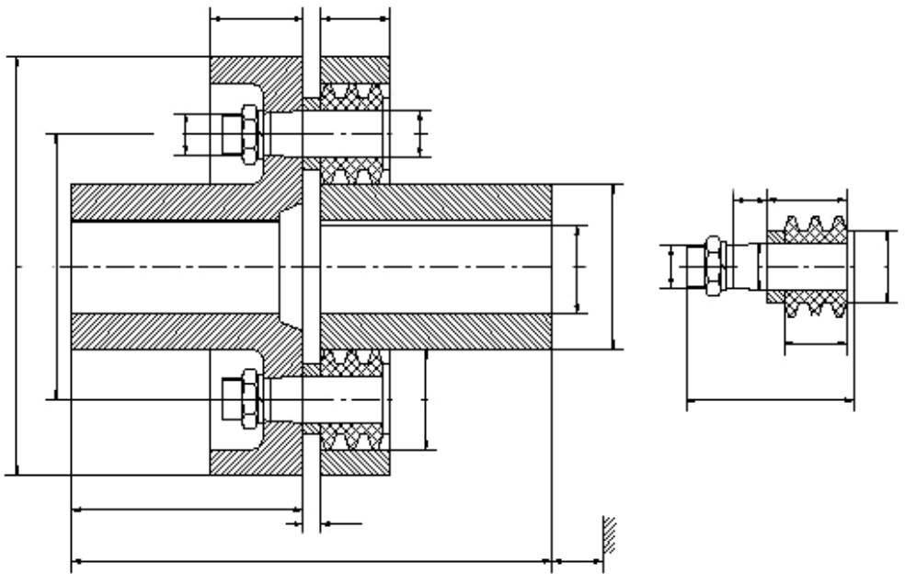
Theo điều kiện:
T_{t} = kT ≤ [T]
Theo Bảng 16-10a trang 68[4]
[T] =500 (Nm) d = 50
D₀ = 130 Z = 8
Theo Bảng 16-.10b trang 69[4]
l₁ = 34 l₂ = 15
l₃ = 28 d_{c} = 14

Kiểm nghiệm khớp nối
Điều kiện sức bền dập của vòng đàn hồi:

$$σ_{d}=\frac{2·k·T}{Z·D_{0}·d_{c}·l_{3}}=\frac{2·1,35·320880}{8·130·14·28}=2,11≤[σ]_{d}$$
Trong đó:
$[σ_{d}]$ : Ứng suất dập của vòng cao su, có thể $[σ_{d}]$ = (2÷4) Mpa
Z, D_{o}, l₃, l₀, d_{c} : | Bảng 16-10b trang 69[4]
Điều kiện sức bền chủa chốt:
$$σ_{u}=\frac{k·T·l_{0}}{0,1·d_{c}^{3}·D_{0}·Z}=\frac{1,35·320880·41,5}{0,1·{14}^{3}·130·8}=62,98≤[σ]_{u}$$

Trong đó
$$l_{0}=l_{1}+\frac{l_{2}}{2}=34+\frac{15}{2}=41,5$$
[$σ$]_{u} : Ứng suất cho phép của chốt, có thể [σ ]u= (60÷80) Mpa

Lực hướng tâm của khớp nối tác dụng lên trục:
Lực vòng của khớp nối tác dụng lên trục gây momen xoắn T được xác định:

$$F_{tkn}=\frac{2·T_{t}}{D_{t}}=\frac{2·433188}{130}=6664\text{ (N)}$$
Trong đó:
D_{t} = D₀ = 130 : Đường kính tính toán của khớp nối trục đàn hồi Lực hướng tâm của khớp nối tác dụng lên trục:
F_{rkn} = 0,2.F_{tkn} = 0,2.6664 = 1333 (N)

PHẦN 6: Tính toán thiết kế trục và then

 | Động cơ | Trục I |  | Trục II |  | Trục làm việc
Công suất (kW) | 4,36 | 4,14 |  | 3,99 |  | 3,91
Tỉ số truyền | 2 |  | 4 |  | 1
Tốc độ quay(vòng/ phút) | 950 | 475 |  | 118,75 |  | 118,75
Momen xoắn (N.mm) | 43829 | 83235 |  | 320880 |  | 314445

- Chọn vật liệu chế tạo trục
Vật liệu chế tạo trục: thép 45 Nhiệt luyện: thường hóa
Giới hạn bền: σ_{b} = 600 MPa Giới hạn chảy: σ_{ch} = 340 MPa
Ứng suất xoắn cho phép [ τ ] =15 ÷30 MPa.
- Xác định tải trọng tác dụng lên trục
Lực tác dụng lên bộ truyền bánh răng: F_{t}=2870 ( N)
Fr=1081 ( N )
F_{a}=774 (N)
Lực tác dụng lên bộ truyền đai:
Fr=995( N )
F =F . cos 60º =995 . cos 60º =498( N )
Dy r
F =F . sin 60º =995. sin 60º =862( N )
Dx r

Tính sơ bộ đường kính trục
$$d≥\sqrt[3]{\frac{T}{0,2[τ]}}$$
$$d_{1}≥\sqrt[3]{\frac{T_{1}}{0,2\left[τ\right]}}=\sqrt[3]{\frac{83235}{0,2·18}}=28,66⇒\text{Chọn }d_{1}=30\text{ mm}$$
Với [τ] ứng suất cho phép [τ]=15÷30 (MPa), ta chọn [τ]= 18 MPa

$$d_{2}≥\sqrt[3]{\frac{T_{2}}{0,2\left[τ\right]}}=\sqrt[3]{\frac{320880}{0,2·25}}=40,28⇒\text{Chọn }d_{2}=45\text{ mm}$$

Với [τ] ứng suất cho phép [τ]=15÷30 (MPa), ta chọn [τ]= 25 MPa
Trong đó:
T – Momen xoắn
T ₁= 83235
T 2= 320880
- Tính khoảng cách gối đỡ và điểm đặt lực
Chiều dài mayo bánh đai, mayo đĩa xích, mayơ bánh răng trụ:
lm=(1,2 ÷ 1,5) d₁
lm 13=(1,2 ÷1,5 ). 25=30 ÷ 37,5→ lm 13=lm 12=33
l_{m23}=(1,2 ÷1,5 ) . 45=54 ÷ 67,5→l_{m23}=65
Chiều dài mayo nửa khớp nối

Chiều dài mayơ nửa khớp nối:
l_{m} = (1,4÷2.5).d₂
l_{m22} = (1,4÷2.5).40 = 56 ÷ 100
- Chọn l_{m22} = 72
Chiều rộng ổ lăn:
d₁=30 => b_{o1} = 19 và d₂=45 => b_{o2} = 25

Khe hở cần thiết:
Khoảng cách từ mặt mút của chi tiết quay đến thành trong của hộp: k₁ = 10
Khoảng cách từ mặt mút đến ổ thành trong của hộp: k₂ = 10
Khoảng cách từ mặt mút chi tiết quay đến nắp ổ: k₃ = 15
Chiều cao nắp ổ và đầu bulong: h_{n} = 20
Khoảng cách gối đỡ và điểm đặt lực
+ Trục I
l13=0,5. (lm 13+ b01 )+k1 +k2 =0,5 (33+19)+10+10=46 mm
l11=2 .l13=2 . 46=92 mm
l12=0,5. (lm 12+b01)+ k3 +hn =0,5 (33+19)+15+20=61mm

+ Trục II

l23=0,5. (lm 23+ b02 )+k1 +k 2=0,5 (65+25)+10+10=65 mm
l21=2 l23=2.65=130 mm l22=0,5. (lm 22+b02 )+k3 +hn =0,5.(72+25)+15+20=83,5 mm
Chọn l₁₁ = l₂₁ = 130 Chọn l₁₂ =l₂₂ =84

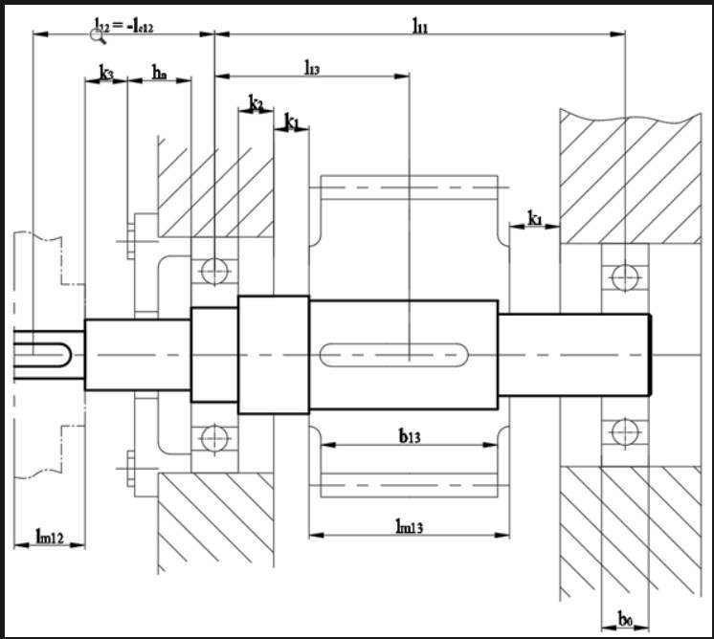

- Xác định đường kính và chiều dài các đoạn trục Trục I:

$$M_{a1}=F_{a1}·\frac{d_{w1}}{2}=774·\frac{58}{2}=22446\text{ (N.mm)}$$
Trên mặt phẳng yoz:
∑ M B = 0
R_{Dy}.l₁₂ - M_{a1} + F_{r1}.l₁₃ – R_{Dy}.l₁₁ = 0
498.84 - 22446 + 1082.65 – R_{Dy}.130 = 0
=> R_{Dy} = 690,1 (N)
∑ R y = 0
F_{ry} - R_{By} - F_{r1} + R_{Dy} = 0 <=> 497,5 -R_{By} - 1082 + 690,1 = 0
=> R_{By} = 105,6 (N)
Trên mặt phẳng xoz:
∑ M B = 0
-F_{Dx}.l₁₂ + F_{t1}.l₁₃- R_{Dx}.l₁₁ = 0
-862.84 + 2870.65 - R_{Dx}.130 = 0
=> R_{Dx} = 878 (N)
∑ Rx = 0
-F_{rx} + R_{Bx} - F_{t1} + R_{Dx} = 0
-862 + R_{Bx} - 2870 + 878 = 0
=> R_{Bx} = 2854 (N)
Vẽ biểu đồ nội lực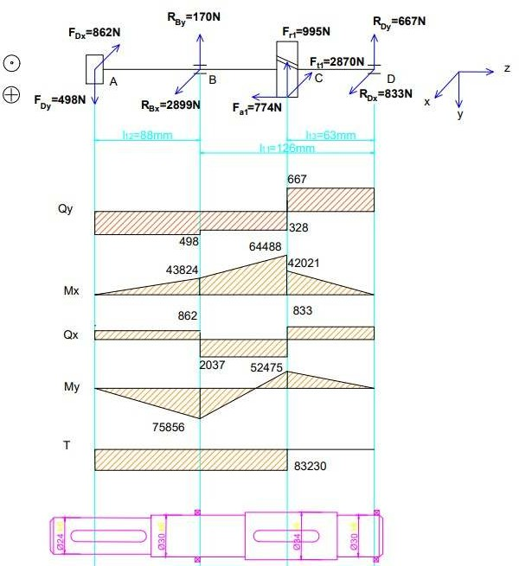

Trục II:
$$M_{a2}=F_{a2}·\frac{d_{w2}}{2}=774·\frac{232}{2}=89784\text{ (N.mm)}$$

Trên mặt phẳng yoz:
∑ M E = 0
- F_{r2}.(l₂₁ - l₂₃) - M_{a2} + .R_{Gy}.l₂₁ = 0
- 1082.(130 – 65) –89784 + R_{Gy}.130 = 0=> R_{Gy} = 1232 (N)
∑ R y = 0
R_{Ey} + F_{r2} - R_{Gy} = 0 R_{Ey} + 1082 – 1232= 0
=> R_{Ey} = 150 (N)

Trên mặt phẳng xoz:
∑ M E = 0
- F_{t2}.l₂₃ - R_{Gx}.l₂₁ + F_{kn}.(l₂₁ + l_{c22}) = 0
- 2870.65 - R_{Gx}.130 + 1333.(130 + 84) = 0
=> R_{Gx} = 759,3 (N)
∑ Rx = 0
- R_{Ex} + F_{t2} + R_{Gx} – F_{kn} = 0
- R_{Ex} + 2870 + 759,3 - 1333 = 0
=> R_{Ex} = 2296,3 (N)
Vẽ biểu đồ nội lực

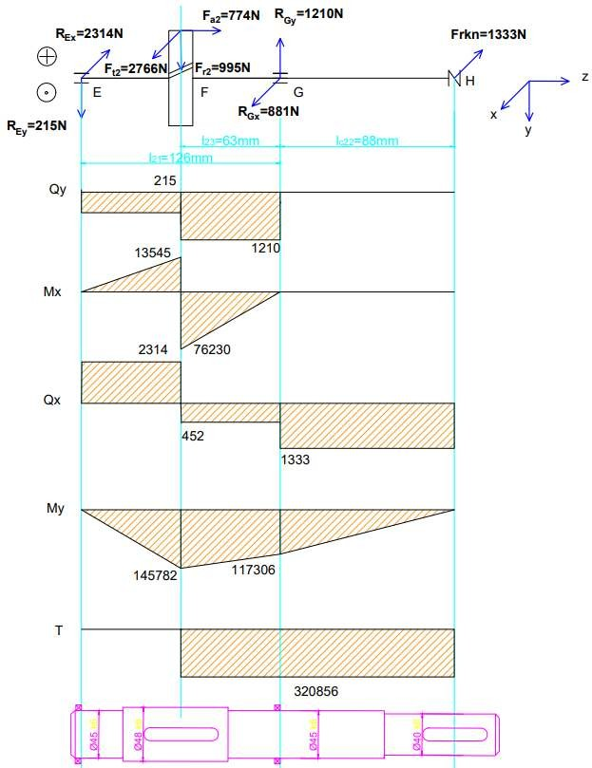
Tính momen tại các tiết diện

$$M_{j}=\sqrt{M_{xj}^{2}+M_{yj}^{2}}$$
$$M_{tdj}=\sqrt{M_{j}^{2}+0,75·T_{j}^{2}}=\sqrt{M_{xj}^{2}+M_{yj}^{2}+0,75·T_{j}^{2}}$$
Trục I:
$$M_{tdA}=\sqrt{0^{2}+0^{2}+0,75·{83235}^{2}}=72083,62\text{ (N.mm)}$$
$$M_{tdB}=\sqrt{{41790}^{2}+{72382}^{2}+0,75·{83235}^{2}}=113446\text{ (N.mm)}$$
$$M_{tdC}=\sqrt{{67289}^{2}+{57089}^{2}+0,75·{83235}^{2}}=113943,02\text{ (N.mm)}$$
$$M_{tdD}=\sqrt{0^{2}+0^{2}+0,75·0^{2}}=0\text{ (N.mm)}$$
Trục II:
$$M_{tdE}=\sqrt{0^{2}+0^{2}+0,75·0^{2}}=0\text{ (N.mm)}$$
$$M_{tdF}=\sqrt{{80.082,59}^{2}+{37.294,52}^{2}+0,75·{320880}^{2}}=291594,05\text{ (N.mm)}$$
$$M_{tdG}=\sqrt{0^{2}+{111.972}^{2}+0,75·{320880}^{2}}=299600,92\text{ (N.mm)}$$
$$M_{tdH}=\sqrt{0^{2}+0^{2}+0,75·{320880}^{2}}=277890,23\text{ (N.mm)}$$

Tính đương kính trục tại tiết diện

$$d_{j}=\sqrt[3]{\frac{M_{tdj}}{0,1[σ]}}$$
Trục I:
Tại tiết diện A:
$$d_{A}=\sqrt[3]{\frac{72083,62 }{0,1·63}}=22,5\text{ (mm)}$$
Tại tiết diện B:
$$d_{B}=\sqrt[3]{\frac{113446}{0,1·63}}=26,20\text{ (mm)}$$
Tại tiết diện C:
$$d_{C}=\sqrt[3]{\frac{113943,02}{0,1·63}}=26,2\text{ (mm)}$$
Tại tiết diện D:
$$d_{D}=\sqrt[3]{\frac{0}{0,1·63}}=0\text{ (mm)}$$

Chọn d_{D} = d_{B} =26,20 (mm) vì cả 2 đều lắp ổ lăn Theo tiêu chuẩn ta chọn lại các đường kính như sau:
d_{A} = 25 mm (lắp bánh đai) d_{B} = 30 mm (lắp ổ lăn)
d_{C} = 34 mm (lắp bánh răng) d_{D} = 30 mm (lắp ổ lăn)

Trục II:
Tiết diện tại E:
$$d_{E}=\sqrt[3]{\frac{0}{0,1·50}}=0\text{ (mm)}$$
Tiết diện tại F:
$$d_{F}=\sqrt[3]{\frac{291594,05}{0,1·50}}=38,6\text{ (mm)}$$
Tiết diện tại G:
$$d_{G}=\sqrt[3]{\frac{299600,92}{0,1·50}}=39,22\text{ (mm)}$$
Tiết diện tại H:
$$d_{H}=\sqrt[3]{\frac{277890,23}{0,1·50}}=38,2\text{ (mm)}$$

Chọn d_{E} = d_{G} =39,22(mm) vì cả 2 đều lắp ổ lăn Theo tiêu chuẩn ta chọn lại các đường kính như sau:
d_{E} = 45 mm (lắp ổ lăn)
d_{F} = 50 mm (lắp bánh răng) d_{G} = 45 mm (lắp ổ lăn)
d_{H} = 40 mm (lắp khớp nối)

- Kiểm nghiệm trục về độ bền mỏi khi quá tải

$$s_{j}=\frac{s_{σ_{j}}·s_{τ_{j}}}{\sqrt{s_{σ_{j}}^{2}+s_{τ_{j}}^{2}}}≥[s]$$
Trong đó:
$$s_{σ_{j}}=\frac{σ_{-1}}{K_{σdj}·σ_{aj}+ψ_{σ}·σ_{mj}}$$

$$s_{τ_{j}}=\frac{τ_{-1}}{K_{τdj}·τ_{aj}+ψ_{τ}·τ_{mj}}$$
Trong đó:
Thép C45 có $σ_{b}$ = 600 Mpa
=> $ψ_{σ}$ = 0,05 và $ψ_{τ}$ = 0
$σ_{-1}$ , $τ_{-1}$ - giới hạn mỏi uốn và xoắn ứng với chu kì đối xứng.
Thép C45 có σ b = 600 Mpa
$$σ_{-1}=0,436·σ_{b}=0,436·600=261,6\text{ (MPa)}$$
$$τ_{-1}=0,58·σ_{-1}=0,58·261,6=151,73\text{ (MPa)}$$

Đối với trục quay, ứng suất uốn thay đổi theo chu kì đối xứng, đó:
$$σ_{mj}=0;σ_{aj}=σ_{maxj}=\frac{M_{j}}{W_{j}}$$
Wj : momen cảm uốn
$$K_{σdj}=\frac{\frac{K_{σ}}{ϵ_{σ}}+K_{x}-1}{K_{y}}$$
$$K_{τdj}=\frac{\frac{K_{τ}}{ϵ_{τ}}+K_{x}-1}{K_{y}}$$
Các trục gia công trên máy tiện.Tại các tiết diện nguy hiểm yêu cầu đặt Ra = 2,5…0,63 Theo bảng 10.8 - Hệ số tập trung ứng suất do trạng thái bề mặt
Kx = 1,06.
Ky = 1
Chọn sơ bộ: $\frac{K_{σ}}{ε_{σ}}$ và $\frac{K_{τ}}{ε_{τ}}$
$\frac{K_{σ}}{ε_{σ}} =2,06 ⇒$ Cho cả 2 trục
$\frac{K_{τ}}{ε_{τ}}$ $=1,64 ⇒$ Cho cả 2 trục
$K_{σ}$ = 1,76 và $K_{τ}$ = 1,54 Bảng 10.12 trang 199[2]
$ε_{σ}$ và $ε_{τ}$ Bảng 10.10 trang 199[2]
Trục I: chọn 2 tiết diện nguy hiểm nhất là B và C
Xét tiết diện B
$$S_{B}=\frac{S_{σ_{B}}·S_{τ_{B}}}{\sqrt{S_{σ_{B}}^{2}+S_{τ_{B}}^{2}}}=\frac{3,92·9,85}{\sqrt{4,{12}^{2}+9,{85}^{2}}}=3,61≥[s]=3$$
Trong đó:
$$S_{σ_{B}}=\frac{261,6}{2,12·31,5+0,05·0}=3,91$$
$$S_{τ_{B}}=\frac{151,73}{1,7·15,7+0·0}=5,68$$
Trong đó: Đối với trục quay, ứng suất uốn thay đổi theo chu kì đối xứng, đó:
$$σ_{mB}=0;τ_{mB}=0$$
$$σ_{aB}=\frac{\sqrt{M_{xB}^{2}+M_{yB}^{2}}}{W_{B}}=\frac{83580}{2650,72}=31,5$$

$$W_{B}=\frac{π·d_{B}^{3}}{32}=\frac{π·{30}^{3}}{32}=2650,72$$
$$W_{oB}=\frac{π·d_{B}^{3}}{16}=\frac{π·{30}^{3}}{16}=5301,44$$
$$K_{σdB}=\frac{2,06+1,06-1}{1}=2,12$$
$$τ_{mB}=0$$
$$τ_{aB}=\frac{T_{B}}{W_{oB}}=\frac{83235}{5301,44}=15,7$$

$$K_{τdB}=\frac{1,64+1,06-1}{1}=1,7$$
$K_{σ}=1,76$ và $K_{τ}=1,54$
$$(d_{B}=30)$$
$$\frac{K_{σ}}{ϵ_{σ}}=2,06⇒\text{Chọn }\frac{K_{σ}}{ϵ_{σ}}=2,06$$
$$\frac{K_{τ}}{ϵ_{τ}}=1,64⇒\text{Chọn }\frac{K_{τ}}{ϵ_{τ}}=1,64$$
Xét tiết diện C
$$S_{C}=\frac{S_{σ_{C}}·S_{τ_{C}}}{\sqrt{S_{σ_{C}}^{2}+S_{τ_{C}}^{2}}}=\frac{4,53·6,5}{\sqrt{4,{53}^{2}+{6,5}^{2}}}=3,72≥[s]=3$$
Trong đó:
$$S_{σ_{C}}=\frac{261,6}{2,12·27,23+0,05·0}=4,53$$
$$S_{τ_{C}}=\frac{151,73}{1,99·11,73+0·0}=6,5$$
Trong đó: Đối với trục quay, ứng suất uốn thay đổi theo chu kì đối xứng, đó:
$$σ_{mC}=0;τ_{mC}=0$$
$$σ_{aC}=\frac{\sqrt{M_{xC}^{2}+M_{yC}^{2}}}{W_{C}}=\frac{88244,66}{3240,28}=27,23$$
$$W_{C}=\frac{π·d_{C}^{3}}{32}-\frac{b·t_{1}(d_{C}-t_{1})^{2}}{2·d_{C}}=\frac{π·{34}^{3}}{32}-\frac{10·5(34-5)^{2}}{2·34}=3240,28$$
b = 10 và t1 = 5
$$K_{σdC}=\frac{2,06+1,06-1}{1}=2,12$$

$$d_{C}$$ | 30 | 40
$$ε_{σ}$$ | 0,88 | 0,85

Áp dụng phương thức nội suy
$$ϵ_{σ}=0,88+\frac{0,85-0,88}{40-30}(34-30)=0,868$$
$ε_{σ}$ = 0,868 (dB = 34)
$$\frac{K_{σ}}{ϵ_{σ}}=\frac{1,76}{0,868}=2,03⇒\text{Chọn }\frac{K_{σ}}{ϵ_{σ}}=2,06$$
$$τ_{mC}=0$$

$$τ_{aC}=\frac{T_{C}}{W_{oC}}=\frac{83235}{7098,94}=11,73$$
$$W_{oC}=\frac{π·d_{C}^{3}}{16}-\frac{b·t_{1}(d_{C}-t_{1})^{2}}{2·d_{C}}=\frac{π·{34}^{3}}{16}-\frac{10·5(34-5)^{2}}{2·34}=7098,94$$
$$K_{τdC}=\frac{1,93+1,06-1}{1}=1,99$$

$$d_{B}$$ | 30 | 40
$$ε_{τ}$$ | 0,81 | 0,78

Áp dụng phương thức nội suy
$$ϵ_{τ}=0,81+\frac{0,78-0,81}{40-30}(34-30)=0,798$$
$$ε_{τ}=0,798$$

$$\frac{K_{τ}}{ϵ_{τ}}=\frac{1,54}{0,798}=1,93⇒\text{Chọn }\frac{K_{τ}}{ϵ_{τ}}=1,93$$

Trục II: Xét 2 điểm nguy hiểm nhât F, G
Xét tiết diện F
$$S_{F}=\frac{S_{σ_{F}}·S_{τ_{F}}}{\sqrt{S_{σ_{F}}^{2}+S_{τ_{F}}^{2}}}=\frac{14,27·5,23}{\sqrt{{14,27}^{2}+{5,23}^{2}}}=4,9≥[s]=3$$
Trong đó:
$$S_{σ_{F}}=\frac{261,6}{2,23·8,22+0,05·0}=14,27$$
$$S_{τ_{F}}=\frac{151,73}{2,08·13,93+0·0}=5,23$$
Trong đó: Đối với trục quay, ứng suất uốn thay đổi theo chu kì đối xứng, đó:

$$σ_{mF}=0;$$
$$σ_{aF}=\frac{\sqrt{M_{xF}^{2}+M_{yF}^{2}}}{W_{F}}=\frac{88340,83}{10747,05}=8,22$$
$$W_{F}=\frac{π·d_{F}^{3}}{32}-\frac{b·t_{1}(d_{F}-t_{1})^{2}}{2·d_{F}}=10747,05$$
b = 14 và t1 = 5,5 Bảng 9.1a trang 173[2]
$$K_{σdF}=\frac{2,17+1,06-1}{1}=2,23$$
$ε_{σ}$= 0,83 (dF = 50) Áp dụng phương thức nội suy
$$\frac{K_{σ}}{ϵ_{σ}}=\frac{1,76}{0,81}=2,17⇒\text{Chọn }\frac{K_{σ}}{ϵ_{σ}}=2,17$$
$$τ_{mF}=0$$
$$τ_{aF}=\frac{T_{F}}{W_{oF}}=\frac{320880}{23018,9}=13,93$$
$$W_{oF}=\frac{π·d_{F}^{3}}{16}-\frac{b·t_{1}(d_{F}-t_{1})^{2}}{2·d_{F}}=\frac{π·{50}^{3}}{16}-\frac{14·5,5(50-5,5)^{2}}{2·50}=23018,9$$
$$K_{τdF}=\frac{2,02+1,06-1}{1}=2,08$$
$ε_{τ}$ = 0,76 . Áp dụng nội suy
$$\frac{K_{τ}}{ϵ_{τ}}=\frac{1,54}{0,76}=2,02⇒\text{Chọn }\frac{K_{τ}}{ϵ_{τ}}=2,02$$

Xét tiết diện G

$$S_{G}=\frac{S_{σ_{G}}·S_{τ_{G}}}{\sqrt{S_{σ_{G}}^{2}+S_{τ_{G}}^{2}}}=\frac{10,15·4,9}{\sqrt{{10,15}^{2}+{4,9}^{2}}}=4,41≥[s]=3$$
Trong đó:
$$S_{σ_{G}}=\frac{261,6}{2,06·12,51+0,05·0}=10,15$$
$$S_{τ_{G}}=\frac{151,73}{1,7·17,93+0·0}=4,9$$
Trong đó: Đối với trục quay, ứng suất uốn thay đổi theo chu kì đối xứng, đó:
$$σ_{mG}=0;$$
$$σ_{aG}=\frac{\sqrt{M_{xG}^{2}+M_{yG}^{2}}}{W_{G}}=\frac{111972}{8946,17}=12,51$$
$$W_{G}=\frac{π·d_{G}^{3}}{32}=\frac{π·{45}^{3}}{32}=8946,17$$
$$K_{σdG}=\frac{2,07+1,06-1}{1}=2,18$$
(dG = 45). Áp dụng nội suy
$$\frac{K_{σ}}{ϵ_{σ}}=2,06⇒\text{Chọn }\frac{K_{σ}}{ϵ_{σ}}=2,06$$
$$τ_{mG}=0$$

$$τ_{aG}=\frac{T_{G}}{W_{oG}}=\frac{320880}{17892,35}=17,93$$

$$W_{oG}=\frac{π·d_{G}^{3}}{16}=\frac{π·{45}^{3}}{16}=17892,35$$

$$K_{τdG}=\frac{1,64+1,06-1}{1}=1,7$$

$$\frac{K_{τ}}{ϵ_{τ}}=1,64⇒\text{Chọn }\frac{K_{τ}}{ϵ_{τ}}=1,64$$

TÀI LIỆU THAM KHẢO
- Nguyễn Hồng Ngân, Bài tập máy nâng chuyển, Nhà xuất bản ĐHQG, 2012
- Trịnh Chất - Lê Văn Uyển. Tính toán thiết kế hệ dẫn động cơ khí, tập 1, Nhà xuất bản Giáo Dục Việt Nam, 2006.
- ABB Shanghai Motors Co., LTD. Tài liệu tra cứu chọn động cơ ABB, http://abb.com.cn.
- Trịnh Chất - Lê Văn Uyển. Tính toán thiết kế hệ dẫn động cơ khí, tập 2, Nhà xuất bản Giáo Dục Việt Nam, 2006.

